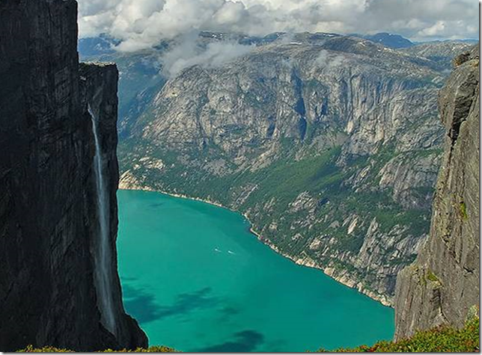
La fabuleuse route maritime.

Nous visitons la Norvège et son fleuron,
Bergen, départ en voilier pour la passion,
Le calme et la sérénité, pour mieux apprécier,
Prendre le temps d'observer, de contempler
Les maisons ensoleillées, maquillées, hautes en couleurs
Avec un fond de végétation qui réjouit le cœur.
Vient le tour des rochers aux multiples tons mélangés,
Ciselés dans le vert de superbes marrons et dorés,
Puis en bas, les berges grises au contact de l'eau,
De nouveau la verdure, les cascades, c'est beau !
D'ici, de là, le soleil joue avec la roche ambrée,
Il y jette de l'or, ainsi le tableau est sublimé.
C'est un spectacle complet de rocs gris clairs et foncés
Avec l'apothéose aquatique dans le creux de la vallée
Entre le turquoise et l'émeraude pour nous fasciner,
C'est la magie des Fjords dans la Norvège poétisée.
Je suis sous le charme des murs rouges, jaunes et orangés
Qui suppléent à l'absence fréquente du soleil enchanté.
Les forêts en automne plongent de leur exquise beauté
Dans les eaux calmes pour un plaisir divinement doublé.
Marie Laborde

